<http://www.cnblogs.com/liujiduo/p/5004691.html>

[**基于注解的Spring多数据源配置和使用**](http://www.cnblogs.com/liujiduo/p/5004691.html)

前一段时间研究了一下spring多数据源的配置和使用，为了后期从多个数据源拉取数据定时进行数据分析和报表统计做准备。由于之前做过的项目都是单数据源的，没有遇到这种场景，所以也一直没有去了解过如何配置多数据源。  
后来发现其实基于spring来配置和使用多数据源还是比较简单的，因为spring框架已经预留了这样的接口可以方便数据源的切换。  
先看一下spring获取数据源的源码：

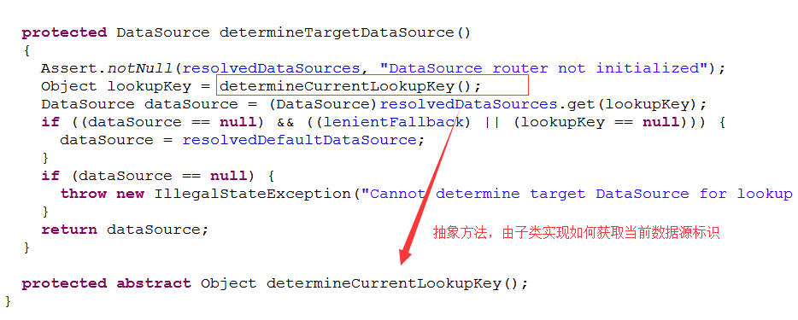

可以看到AbstractRoutingDataSource获取数据源之前会先调用determineCurrentLookupKey方法查找当前的lookupKey，这个lookupKey就是数据源标识。  
因此通过重写这个查找数据源标识的方法就可以让spring切换到指定的数据源了。  
第一步：创建一个DynamicDataSource的类，继承AbstractRoutingDataSource并重写determineCurrentLookupKey方法，代码如下：

[](javascript:void(0);)

1 public class DynamicDataSource extends AbstractRoutingDataSource { 2 3 @Override 4 protected Object determineCurrentLookupKey() { 5 // 从自定义的位置获取数据源标识6 return DynamicDataSourceHolder.getDataSource(); 7 } 8 9 }

[](javascript:void(0);)

第二步：创建DynamicDataSourceHolder用于持有当前线程中使用的数据源标识，代码如下：

[](javascript:void(0);)

1 public class DynamicDataSourceHolder { 2 /** 3 * 注意：数据源标识保存在线程变量中，避免多线程操作数据源时互相干扰 4 */ 5 private static final ThreadLocal<String> THREAD_DATA_SOURCE = new ThreadLocal<String>(); 6 7 public static String getDataSource() { 8 return THREAD_DATA_SOURCE.get(); 9 } 10 11 public static void setDataSource(String dataSource) { 12 THREAD_DATA_SOURCE.set(dataSource); 13 } 14 15 public static void clearDataSource() { 16 THREAD_DATA_SOURCE.remove(); 17 } 18 19 }

[](javascript:void(0);)

第三步：配置多个数据源和第一步里创建的DynamicDataSource的bean，简化的配置如下：

[](javascript:void(0);)

1 <!--创建数据源1，连接数据库db1 --> 2 <bean id="dataSource1" class="org.apache.commons.dbcp.BasicDataSource" destroy-method="close"> 3 <property name="driverClassName" value="${db1.driver}" /> 4 <property name="url" value="${db1.url}" /> 5 <property name="username" value="${db1.username}" /> 6 <property name="password" value="${db1.password}" /> 7 </bean> 8 <!--创建数据源2，连接数据库db2 --> 9 <bean id="dataSource2" class="org.apache.commons.dbcp.BasicDataSource" destroy-method="close">10 <property name="driverClassName" value="${db2.driver}" />11 <property name="url" value="${db2.url}" />12 <property name="username" value="${db2.username}" />13 <property name="password" value="${db2.password}" />14 </bean>15 <!--创建数据源3，连接数据库db3 -->16 <bean id="dataSource3" class="org.apache.commons.dbcp.BasicDataSource" destroy-method="close">17 <property name="driverClassName" value="${db3.driver}" />18 <property name="url" value="${db3.url}" />19 <property name="username" value="${db3.username}" />20 <property name="password" value="${db3.password}" />21 </bean>22 23 <bean id="dynamicDataSource" class="com.test.context.datasource.DynamicDataSource"> 24 <property name="targetDataSources"> 25 <map key-type="java.lang.String">26 <!-- 指定lookupKey和与之对应的数据源 -->27 <entry key="dataSource1" value-ref="dataSource1"></entry> 28 <entry key="dataSource2" value-ref="dataSource2"></entry> 29 <entry key="dataSource3 " value-ref="dataSource3"></entry> 30 </map> 31 </property> 32 <!-- 这里可以指定默认的数据源 -->33 <property name="defaultTargetDataSource" ref="dataSource1" /> 34 </bean>

[](javascript:void(0);)

到这里已经可以使用多数据源了，在操作数据库之前只要DynamicDataSourceHolder.setDataSource("dataSource2")即可切换到数据源2并对数据库db2进行操作了。

示例代码如下：

[](javascript:void(0);)

1 @Service 2 public class DataServiceImpl implements DataService { 3 @Autowired 4 private DataMapper dataMapper; 5 6 @Override 7 public List<Map<String, Object>> getList1() { 8 // 没有指定，则默认使用数据源1 9 return dataMapper.getList1(); 10 } 11 12 @Override 13 public List<Map<String, Object>> getList2() { 14 // 指定切换到数据源215 DynamicDataSourceHolder.setDataSource("dataSource2"); 16 return dataMapper.getList2(); 17 } 18 19 @Override 20 public List<Map<String, Object>> getList3() { 21 // 指定切换到数据源322 DynamicDataSourceHolder.setDataSource("dataSource3"); 23 return dataMapper.getList3(); 24 } 25 }

[](javascript:void(0);)

--------------------------------------------------------------------------------------华丽的分割线--------------------------------------------------------------------------------------------------

**发表评论**

[#1楼](http://www.cnblogs.com/liujiduo/p/5004691.html#3480311) 2016-07-31 23:07 | [WTPMCheng](http://www.cnblogs.com/chankcheng/)

<bean id="dataSourceAspect" class="com.test.context.datasource.DataSourceAspect" />  
<aop:config>  
<aop:aspect ref="dataSourceAspect">  
<!-- 拦截所有service方法 -->  
<aop:pointcut id="dataSourcePointcut" expression="execution(* com.test.*.dao.*.*(..))"/>  
<aop:before pointcut-ref="dataSourcePointcut" method="intercept" />  
</aop:aspect>  
</aop:config>  
</bean>  
  
好像有问题吧，应该改成：  
<bean id="dataSourceAspect" class="com.test.context.datasource.DataSourceAspect" />  
</bean>  
  
<aop:config>  
<aop:aspect ref="dataSourceAspect">  
<!-- 拦截所有service方法 -->  
<aop:pointcut id="dataSourcePointcut" expression="execution(* com.test.*.dao.*.*(..))"/>  
<aop:before pointcut-ref="dataSourcePointcut" method="intercept" />  
</aop:aspect>  
</aop:config>  
否则spring.xml会报错吧

[支持(0)反对(0)](javascript:void(0);)

[#2楼](http://www.cnblogs.com/liujiduo/p/5004691.html#3598571) 2017-01-07 16:59 | [Jachs](http://www.cnblogs.com/zhanchaohan/)

切换了数据源，sessionFactory方言也能一起变？？？

[支持(0)反对(0)](javascript:void(0);)

[#3楼](http://www.cnblogs.com/liujiduo/p/5004691.html#3666891) 2017-04-13 09:51 | [蒋具宏](http://www.cnblogs.com/adversary/)

我这咋个不行呢，总是找不到

[支持(0)反对(0)](javascript:void(0);)

[#4楼](http://www.cnblogs.com/liujiduo/p/5004691.html#3666941) 2017-04-13 10:29 | [李泰然](http://home.cnblogs.com/u/1145946/)

博主，如果Service里面有事物，这样的动态切换数据源就会出错了

[支持(0)反对(0)](javascript:void(0);)

[#5楼](http://www.cnblogs.com/liujiduo/p/5004691.html#3667193) 2017-04-13 14:31 | [蒋具宏](http://www.cnblogs.com/adversary/)

mybaits里面dao怎么配置切面呢

[支持(0)反对(0)](javascript:void(0);)

[#6楼](http://www.cnblogs.com/liujiduo/p/5004691.html#3720021) 2017-06-21 18:20 | [沫散](http://home.cnblogs.com/u/1131830/)

为什么我的自动以注解只加载controller上有效，service和dao层加上都不起作用啊。

[支持(0)反对(0)](javascript:void(0);)

[#7楼](http://www.cnblogs.com/liujiduo/p/5004691.html#3720795)[楼主] 2017-06-22 16:43 | [无心码农](http://www.cnblogs.com/liujiduo/)

[@](http://www.cnblogs.com/liujiduo/p/5004691.html#3480311) WTPMCheng  
我的没问题，应该是引用的spring dtd文件版本不同的原因。

[支持(0)反对(0)](javascript:void(0);)

[#8楼](http://www.cnblogs.com/liujiduo/p/5004691.html#3720798)[楼主] 2017-06-22 16:44 | [无心码农](http://www.cnblogs.com/liujiduo/)

[@](http://www.cnblogs.com/liujiduo/p/5004691.html#3598571) Jachs  
可以，方言是你配置数据源时指定的。

[支持(0)反对(0)](javascript:void(0);)

[#9楼](http://www.cnblogs.com/liujiduo/p/5004691.html#3720802)[楼主] 2017-06-22 16:45 | [无心码农](http://www.cnblogs.com/liujiduo/)

[@](http://www.cnblogs.com/liujiduo/p/5004691.html#3666891) 哈哈哈笑死了  
我把关键的代码都贴出来了，你如果熟悉spring数据源配置的话，按照我上面的方法配置应该不会有问题的哦。

[支持(0)反对(0)](javascript:void(0);)

[#10楼](http://www.cnblogs.com/liujiduo/p/5004691.html#3720807)[楼主] 2017-06-22 16:50 | [无心码农](http://www.cnblogs.com/liujiduo/)

[@](http://www.cnblogs.com/liujiduo/p/5004691.html#3666941) 李泰然  
是的，跨数据源的事物操作可能会有问题，目前对于跨数据源的事物一致性没有太好的办法。